ХУДОЖНИК В. МОНАСТЫРНЫЙ.
ОБРАЗ И СИМВОЛ В РАБОТАХ XXI ВЕКА
(1946-2017)
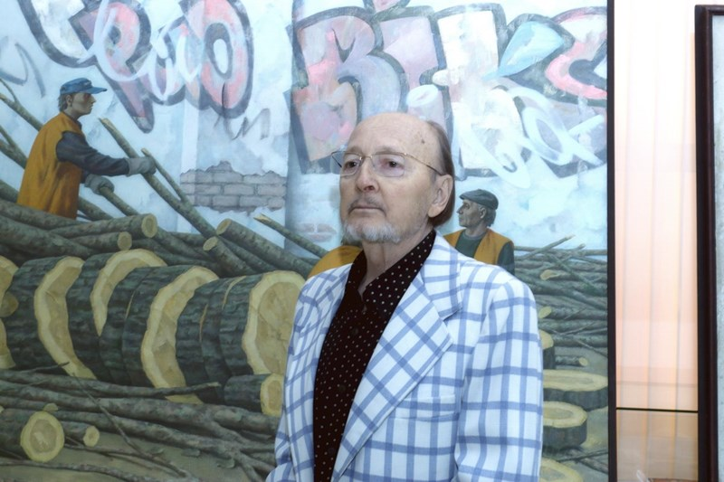 Фото Т. Руссо
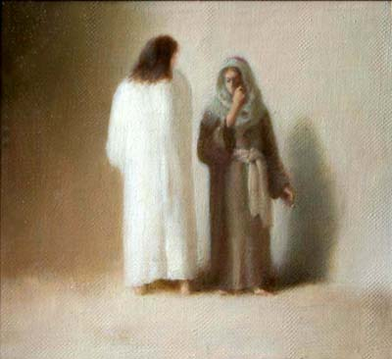
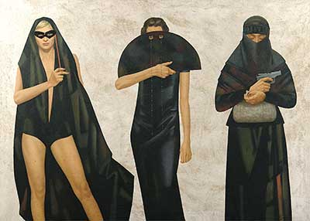

1. «Свобода выбора» 2. «Христос и грешница»
Левая часть диптиха. Холст, масло (2004 г.)
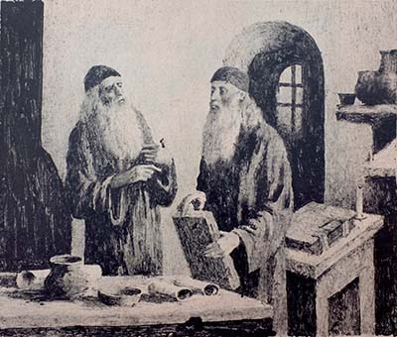
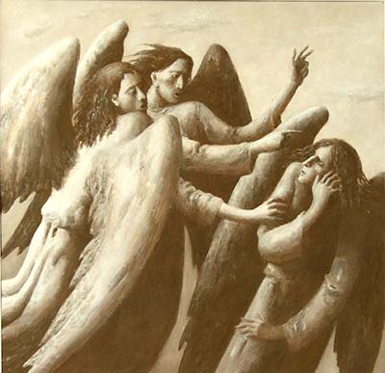
Холст, масло (2006 г.)

3. «Изгнание из рая» 4. «Кирилл и Мефодий»
Бумага, темпера (2005 г.) Бумага, монотипия (2012 г.)

Фото картин предоставлены вдовой художника Ириной Седовой

